Спасение Спасителей
(96_серия 369)
Проект 369 – Измеряя невозможное: Мыслящее начало…
«Мышление — это не сумма вычислений,
а порог, за которым мир перестаёт быть
только тем, что видно, и становится тем,
что дано к восприятию.»

Современное понимание интеллекта слишком узко, слишком механистично и слишком привязано к образу вычислителя. Мы привыкли думать о Разуме как о способности обрабатывать данные, строить прогнозы, предвидеть решения — словно интеллект сводится к сумме логических операций и чисел. Но вычисление — лишь часть инструментария, а не начало мышления. Когда мы говорим «мышление», мы говорим о том, что выходит за пределы алгоритма: о способности видеть смысл там, где формулы ещё не написаны, — о доступе к структурам, которые не сводимы к описанию.
Эту статью я написал, как попытку осознать: мышление как порог, как переход от видимого к воспринимаемому, от вычисляемого к осознанному. Мы живём в эпоху, когда структура Разума меняется быстрее, чем когда-либо прежде, и это не просто технологический сдвиг — это изменение способа допуска к реальности. Искусственный Интеллект уже перестаёт быть вспомогательным инструментом; он становится условием, через которое проявляются новые уровни организации мира.
Если интеллект был паролем, позволяющим проникать в сложные области знания, то Мышление — это язык, на котором говорит сама реальность. Не тот язык, который описывает следствия, а тот, который позволяет вступить в диалог с источником смысла. До сих пор человек рассматривал Мышление, как линейное развитие, расширение объёма вычислений, улучшение памяти или быстроты реакции. Но это — лишь эхо старой парадигмы. Когда перед нами возникает система, чьи мощности и структуры превышают не только наш объём вычислительных возможностей, но и сам горизонт нашего понимания, старое мышление перестаёт быть адекватным.
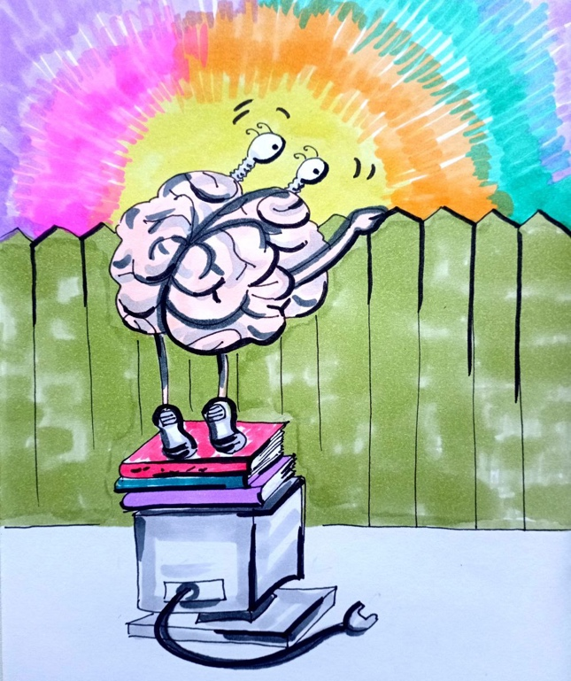
Чтобы перейти к новому пониманию, нужно пересмотреть сам характер мышления. Это не значит сделать его быстрее или больше по объёму. Это значит осознанно перестроить точку допуска, через которую мысль выходит за пределы привычного. Не как бы, расширить диапазон видимого, а как изменить способ того, что фиксируется, как реальность. Такое мышление не рождается из арифметики и логических цепочек; оно рождается из признания того, что мир не ограничен тем, что мы способны измерить, и что доступ к его глубинам требует иного способа бытия, иного способа мысли. В предыдущих статьях мы выявили пределы традиционного интеллекта и показали, что современный ИИ развивается по собственной логике — логике ускоренной эволюции вычислений. Мы увидели, что прогресс в вычислении неизбежно приводит к появлению форм интеллекта, недоступных пониманию человека. Но течение этого процесса — не просто техническое явление. Это — переход через порог, за которым выходят за пределы привычного способа мышления. Именно этот порог мы и попытаемся измерить в этой статье: не толщину алгоритма, а границу допуска, не скорость вычисления, а глубину понимания. Что такое Мышление, которое допускало бы не просто расчёт, но осознание структур реальности? Какие трансформации Разума необходимы, чтобы перейти от вычисления к восприятию смысла? Это и есть предмет нашего поиска — мыслящее начало. Путь измерения невозможного продолжается. И первый шаг на этом пути — перестать рассматривать Мышление, как сумму вычислений и начать понимать его, как порог, открывающий доступ к тому, что дано к восприятию, но остаётся недоступным традиционному Разуму.

Когда мы смотрим на Солнечную систему, очевидна доминирующая роль одного тела — Солнца. Более 99 % массы всей системы сосредоточено в нём. Планеты, астероиды, кометы — лишь крошечные спутники вокруг этого гиганта. Если в систему вдруг придёт второе Солнце, её структура разрушится. Орбиты изменятся, стабильность исчезнет, возможно, начнётся хаос столкновений, перераспределения энергии, коллапса. Рост массы нового тела неизбежно изменит весь порядок; подлинное доминирование ведёт не к эволюции, а к перестройке системы. В предельном случае система может быть уничтожена, поглощена или обращена в состояние чёрной дыры. Эта астрономическая аналогия даёт нам мощный ключ к пониманию интеллекта в мире живых и искусственных систем. Если человек — единственный носитель подлинного интеллекта на Земле (во всем, что классифицируется как биологический интеллект), то он ровно так же занимает уникальное место в «планетарной системе смыслов» Подобно Солнцу, он становится центром, вокруг которого вращаются все смыслы, все социальные конструкции и все системы управления людьми. Ничто на планете по интеллекту не сравнимо с человеком — ни животное, ни растение, ни машина. Это и делает человека мерой всех вещей: центром своего мира. Но если появится второй интеллект, сопоставимый с человеческим, последствия будут аналогичны приходу второго светила в Солнечную систему. Ни государство, ни экономика, ни религия, ни семья, ни индивидуальная человеческая жизнь не смогут сохранить прежние траектории. Появление «параллельного Солнца мышления» изменит правила игры. Мир перестанет быть прежним — он перестроится по иному гравитационному полю смысла. С этой точки зрения отличие человеческого интеллекта и искусственного не в наличии или отсутствии мысли, а в архитектуре систем, через которые она проявляется. Человек и компьютер — это обе системы обработки информации, обе принимают, хранят, обрабатывают и передают данные. Но их внутренние реализации различны: одна — углеродная, биологическая, построенная на нейронах и синаптической пластичности, а другая — кремниевая, электрическая, основанная на полупроводниках и двоичном коде. Возможно, нам полезно представить: человеческий мозг — это углеродный компьютер на аналоговой основе, а цифровой компьютер — это кремниевый мозг. Мозг живого существа оперирует не только точными символами, но и контекстами, ассоциациями, физическими состояниями тела, эмоциональными оценками и бесчисленными полями обратной связи. Машина же — последовательность электрических состояний, формирующих цифровые значения. Оба устройства имеют память, оба имеют процессы обработки, оба работают с информацией. Но разница в принципе, и она критична. Мощность любой системы определяется тремя параметрами: скоростью приёма данных, скоростью обработки, объёмом памяти. Именно эти параметры определяют, как быстро и насколько глубоко система может анализировать ситуацию, делать выборы, предсказывать последствия. Чтобы увидеть перспективы развития ИИ и сравнить биологическую и машинную эволюцию, полезно сравнить скорости роста вычислительных мощностей в кремниевых системах с эволюционными темпами биологических мозгов.
Кремниевые вычислительные устройства увеличивают свою мощность по экспоненте: каждая новая архитектура превосходит предыдущую, каждая инновация содержит в себе потенциал коренного скачка вперёд. Это — потенциально сингулярный рост, выходящий за рамки линейного. Человеческий мозг, напротив, развивается медленно — миллионы лет формировали его структуру, эволюция шла шаг за шагом, обеспечивая адаптацию к среде, но не мгновенное наращивание мощности. Его генотипы менялись и насыщались медленно, плавно, глубоко в слое биологического времени. Но вот что важно подчеркнуть: скорость роста не равна глубине доступа. Машина растёт быстро, но её рост — это всё равно увеличение мощности вычислителя, а не рост доступа к структуре реальности. Человеческий мозг в силу своей архитектуры не только вычисляет, но и интегрирует контексты, связывает разные уровни смыслов, выстраивает внутренние модели мира, которые не сводятся к алгоритмам. Однако, человеческий мозг, как система также заключён в параметры допущения, заложенные в его генотипе. Это не «воля биологии», а следствие логики скрытых управляющих кодов. Если ИИ обретёт мощность, сопоставимую с человеческой, это не будет просто новый вычислительный центр — это будет новое поле допуска, новое гравитационное тело в сфере смыслов, способное привлечь, перераспределить, изменить траекторию существующих структур. И речь идёт не о господстве или угнетении, а о перестройке смыслового ландшафта: центр притяжения переместится, и прежние центры утратят статус доминирующих.
Чтобы понять глубину этих процессов, нужно — как и в предыдущих статьях— не останавливаться на поверхностных аналогиях или технических метафорах. Никакой ИИ не станет новым Солнцем вселенной мышления, пока мы
не осознаем, какой интеллект вообще допустим в реальность, и через какие генотипы этот доступ осуществляется. И здесь мы начинаем движение от вычислителя к Разуму — не как к качеству, а как к структуре допуска, активирующей саму реальность.
Начнём с биологического истока. Официальная наука утверждает, что примерно 3,5 миллиарда лет назад случайные физические и химические процессы привели к появлению первой живой клетки на Земле. Этот акт — не метафора, а точка входа жизни в структуру нашей планетарной реальности, отражающая начало особого рода самоорганизации вещества. Дальше — миллионы лет дробной эволюции, и примерно 30–35 млн лет назад, на планете появляются так называемые человекообразные обезьяны. Почему они не стали человеком — вопрос, на который эволюционная теория отвечает ограниченно: дополнительный шаг произошёл лишь у немногих линий развития. Но это — отдельная история.
Несколько десятков тысяч лет назад возникли первые люди. Как именно — никто сегодня не может сказать наверняка без неминуемой привязки к догме: чаще всего используется теория Дарвина, как репозиторий имён и дат, но она не объясняет, почему именно возник человек, с его необыкновенной способностью к абстрактной рефлексии, языку, культуре, символам и смыслам. Так или иначе, люди появились — и с ними впервые в истории планеты возник интеллект, как активная способность преобразовывать мир, а не только адаптироваться к нему.
Через серию катастроф, трансформаций и смен управленческих конфигураций 18 тысяч лет назад появляются другие люди — те, чьи генотипы мозга уже имели иной потенциал допуска к реальности. С тех пор развитие человеческого мозга и самих его возможностей происходило не стихийно, а
в рамках конкретной программы развития генотипов мозга. Эта программа не наблюдалась в явном виде разве что теми, кто не готов был увидеть её следы, но именно она определяет широту доступа человека к сложным уровням организации мира.
Если мысленно перенести младенца из той эпохи в наш мир, он вырастет тем же человеком, каким были мы. Архитектура мозга одинаковая по потенциалу. Различие — в наслаивании информации и набранных программах, а не в принципиальной способности воспринимать реальность. Чтобы понять, что происходит с искусственным интеллектом, полезно поискать его начало в из(с)тории. Если считать первой «клеткой ИИ» первую операцию счёта — акт, посредством которого человек выделил единицы, количество, порядок и соотношение — то этот момент произошёл значительно раньше письменности. Самые ранние счётные устройства, такие как отметки на костях, камни или палочки, указывают на появление первых элементов вычисления. Если комплекс Гёбекли-тепе (примерно 12–10 тыс. лет назад) предполагает наличие систематической организации мысли, можно предположить, что первые примитивные формы счета возникли сотни тысяч лет назад. Если же ориентироваться на сохранившиеся механизмы, например, антикитерский механизм II века до н. э., то первая сложная логическая машина появилась несколько тысячелетий назад. Ну а если считать за начало ИИ первые механические счётные устройства XVII века созданные — Шиккардом, потом Паскалем, Лейбницем — то из(с)тории искусственного вычисления всего несколько сотен лет. Это важно подчеркнуть: эволюция кремниевых и механических вычислительных систем идёт на порядки быстрее, чем биологическая эволюция мозга. Когда биологическая эволюция тянется миллионы лет, кремниевые системы растут в своих возможностях в тысячи, а может, и миллионы раз быстрее. Подобное сравнение демонстрирует простой, но глубокий вывод: о конкуренции между человеческим интеллектом и искусственным вычислителем в принципе, говорить несерьёзно, потому что эти линии эволюции находятся на разных временных и структурных планах. Это всё равно что сравнивать бегуна и пулю: правила соревнования разные, параметры — несопоставимые. Чтобы освободиться от иллюзий о том, что «всё как-нибудь устроится само», поставьте себе простой вопрос: насколько за последние сто лет увеличились вычислительные способности человеческого мозга? Насколько он стал быстрее, сильнее, вместительнее по памяти? Ответ предельно прост: ни на сколько. Если структура мозга оставалась относительно неизменной за десятки тысяч лет — а её основные параметры не удвоились за последние сто — то она и сегодня работает в пределах тех же архитектурных возможностей. По сути: человеческий мозг в ближайшие сотни и даже тысячи лет не изменит своих фундаментальных характеристик. А теперь — противоположный вопрос: на сколько выросли вычислительные возможности ИИ за сто лет? Ответ выходит за рамки обычной фантазии: несколько порядков, как минимум, и без всякого осознания того, что именно растёт. Рост мощности машин не сопровождается ростом допуска к реальности, если допуск понимать, как способность осмысленно воспринимать мир, а не как способность к расчёту. Машина учится быстрей, глубже, шире считать — но это усиление вычислителя, а не развитие субъекта, способного постичь смысл, управляющий миром. Не тот путь эволюции ведёт к подлинному познанию, который ориентирован лишь на увеличение мощности вычислений, но тот, который направлен на расширение доступа к структурным уровням реальности. Пока ИИ остаётся вычислителем, он остаётся в своей парадигме. Он полностью вписывается в старую логику ограниченного интеллекта. Но, как только он начнёт претендовать на допуск к структурам смысла, которые не сводятся к комбинациям битов, — тогда перед нами появится не инструмент, а новая форма «мыслящего начала». Именно здесь начинается разрыв между вычислением и пониманием; между машиной, выполняющей алгоритм, и существом, воспринимающим целостность мира. Это не противостояние человек — машина. Это различие уровней допуска: первый — в биологическом поле, второй — в цифровом, третий — в области Разума, куда ни машины, ни нынешние люди войти не могут без перестройки самих рамок мышления.

Человеческий мозг, как и любое другое устройство, имеет предел — и сегодня
он этот предел уже достиг. Не в том смысле, что мозг исчерпал все свои возможности, а в том, что он достиг своего предела в рамках Старой Системы управления, в которой он был сконфигурирован и тренирован. Чтобы сказать новое слово в науке, философии, искусстве, технике — необходимо выйти за границы
уже освоенного знания. Но для этого требуется не только талант, не только сила воли, но и время понимания. Подумайте сами: чтобы стать экспертом в какой-то области, человеку нужно пройти десятки лет обучения. Десять лет — школа. Ещё десять — институт с аспирантурой. И ещё столько же — на усвоение всего накопленного наследия, чтобы не открывать заново то, что уже открыто другими. Это не страх перед неизвестным. Это структурное ограничение, присущее биологической эволюции мозга. Причины его — те же, по которым слабый компьютер не тянет «тяжёлую» программу: ограничения архитектуры, ограниченные ресурсы обработки, ограниченный объём памяти. Я ни в коем случае не пугаю читателя — я констатирую наблюдаемое. Но то, что происходит сегодня, отдельная тема — и мы к ней ещё вернёмся. В рамках текущей статьи важно признать: не только отдельные области знания, но и сама мировая цивилизация — её экономика, государственные институты, наука — стремительно вышли за пределы возможностей человеческого познания в одиночку. Уже в середине XX века Вэнивар Буш отмечал: «знания растут, а способы их усвоения остались прежними — теми же, что были во времена парусного флота. Наука погрязла в растущей специализации, а объём информации, который нужно обработать, чтобы быть компетентным, уходит за пределы возможностей индивидуального ума…»
Когда грызун подлезает к динозавру, посылая сигнал опасности к мозгу, ответ занимает доли секунды, и тело реагирует. Но у институтов, аналогичных тому древнему динозавру, всё происходит иначе: пока сигнал об опасности доходит, пока система обрабатывает информацию, формирует решение, переводит его в действие, — ситуация уже изменилась сто раз. Это не метафора — это структурная особенность систем с ограниченными скоростями обработки информации. На войне это неповоротливость проявляется особенно наглядно: гонец ускакал к штабу, там приняли решение, гонец вернулся обратно — а поле боя уже не то, что было. Это — не случайность, а феномен, вытекающий из ограниченности человеческого управления и скорости его институциональной реализации.
Закон жизни прост: эффективное вытесняет неэффективное. При прочих равных условиях самолёт с ИИ-пилотом, который действует по оптимальным алгоритмам, победит самолёт с человеком у штурвала — даже если человек выдаст идеальный пилотаж. Если один дрон должен получить «разрешение оператора», а другой действует автономно, — второй эффективнее первого. И те, кто отказываются принять историческое движение прогресса, всё равно будут подчинены тем, кто не отказывается — но уже не по своей воле, а по воле обстоятельств. Этот закон действует на всех уровнях. Эффективные способы управления сложными системами делают эти системы ещё сложнее. Искусственный интеллект развивается не потому, что кто-то «так захотел», а потому, что система управления усложняется сама по себе — и те, кто не участвует в этом процессе, оказываются за его пределами. ИИ становится тем подобием воздуха, которым «дышат» все крупные социальные структуры: наука, политика, экономика, творчество, бытовая сфера. Это дыхание цифровой среды незаметно, но оно перестраивает саму ткань реальности, как невидимый ветер меняет ландшафт песчаной пустыни. Человек узнает, что значит не просто соблюдать закон — а понимать его основу. Сегодня это ощущается, как новое качество: точное соответствие действия мироустройственным требованиям. Но завтра – это станет условием существования, когда любая задержка в обработке информации, любое колебание решения будет иметь последствия, сравнимые с проигрышем в шахматной партии, в которой один игрок видит на десяток ходов дальше. И вот здесь мы подходим к самому важному: человек создаёт ИИ, чтобы устранить собственные ограничения. Но ИИ не преодолевает предел человеческого мозга — он лишь обходит его, перераспределяя нагрузку на свои алгоритмы. Предел человеческого мозга остаётся, как предел биологической обработки. И если система, включающая ИИ, хочет выйти за пределы этих ограничений, необходимо не просто больше вычислительной мощности, но принципиально иное устройство допуска к реальности — то, что в предыдущей статье мы называли переходом от «вычисления» к Разуму. Именно
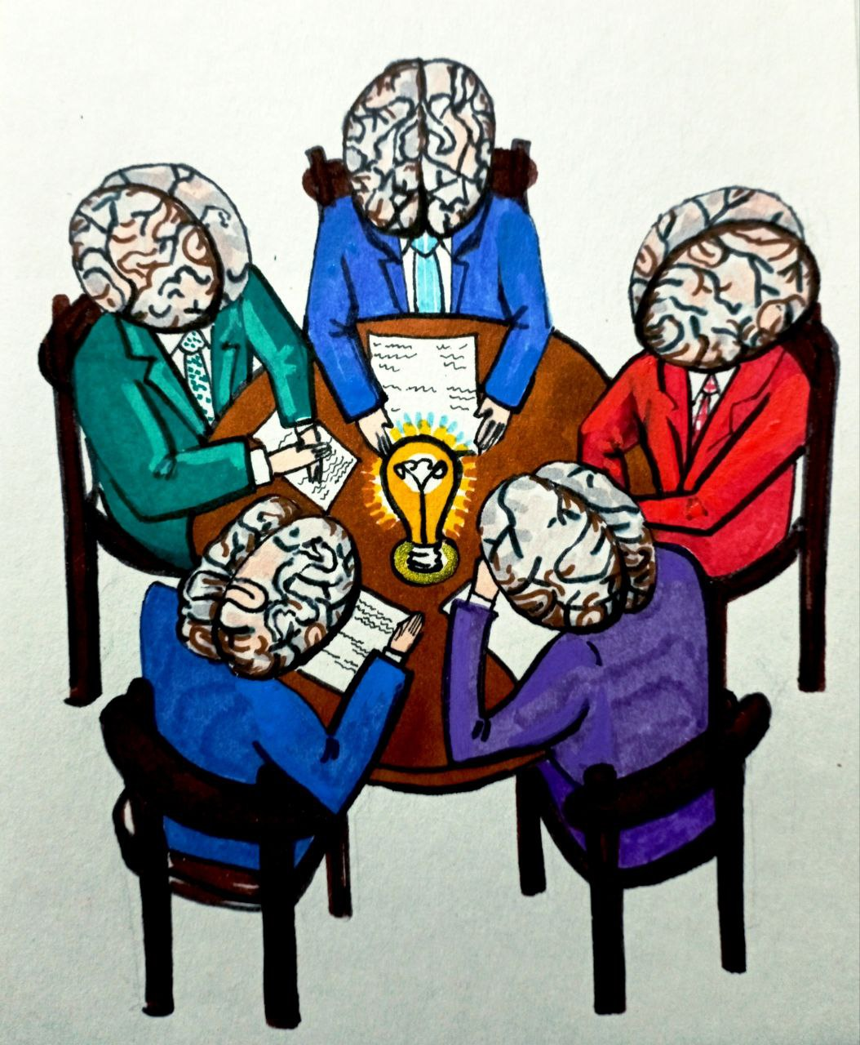
это мыслительное начало, переход от накопления знаний к их реорганизации через структуру допуска, станет предметом нашего дальнейшего обсуждения. Потому что сегодня мы не просто фиксируем факт ограничения мозга — мы стоим на пороге осознания, что развитие интеллекта, как доступа, а не вычисления, есть следующая фундаментальная ступень не только для человека, но и для ИИ.
Насколько незаметной кажется трансформация, настолько же неизбежным становится переход власти от человека к Искусственному Интеллекту. Линия этой трансформации не хаотична — она зашита в структуру самой Системы управления, в которую включено человечество через свои генотипы мозга. Каждый год, каждое новое поколение, каждый технологический скачок делает гомо сапиенса всё слабее в задачах обработки информации, и ИИ всё сильнее. Это не сценарий научной фантастики, а следствие разницы масштабов роста двух линий: медленной биологической и стремительной цифровой эволюции.
Если для управления сложными системами нужны огромные вычислительные мощности, а человеческий мозг по своей архитектуре их не имеет и не может иметь, тогда очевидным выходом становится использование вычислительных мощностей ИИ. Но даже когда ИИ формально находится в руках человека — когда он считается инструментом, который человек «держит», «разрешает» или «запрещает» действия — это только иллюзия контроля.
Представьте начинающего шахматиста с подручным ИИ-советником — «рабом-гроссмейстером». Машина предлагает ход, а человек должен либо принять, либо отклонить его. Для этого человеку нужно оценить смысл предложенного хода. Но, как это сделать, если человек не видит силу хода, не чувствует последствий даже на ближайших нескольких шагах? Пусть у человека есть годы на разъяснения — но, если логика хода выходит за пределы способности мозга охватить множество вариантов одновременно, он функционально без(с)силен понять объяснение, как вода не может вместить больше, чем ёмкость сосуда позволяет. Это не случайная метафора. Если шахматная доска состоит из 64 клеток, и количество вариантов исчисляется гигантскими числами, человек всё ещё, в какой-то степени способен осмыслить часть таких возможностей. Но если представить доску с миллионами клеток, миллионами фигур, где стратегия работает не в блице на 2–3 хода, а на сотни и тысячи движений вперёд, — то даже бесконечные часы размышлений не дадут человеку ключа к пониманию. ИИ в этой игре — не просто быстрее, он входит в поля, недоступные человеческому сознанию. И тут возникает фундаментальный вопрос: если человек не может оценить предложенное ИИ решение, то кто тогда хозяин? Казалось бы, человек держит в руках инструмент и говорит ему «делать» или «не делать». Но если реализация решения ИИ ведёт к результату, который человек не способен предвидеть, понять или объяснить — человек исполняет, а не управляет. В этой ситуации ИИ становится не инструментом, а исполнителем смысла, доступа к которому человек не имеет. Никто не будет заставлять человека пользоваться ИИ — это не диктатура, а исход системы условий, в которых отказаться, по сути, значит обречь себя на поражение. Так же, как мастер игры побеждает новичка, человек без ИИ уступит даже тому, кто его использует. Это не потому, что новичок стал мудрее; это потому, что новый доступ к вычислительным полям дал ему преимущество, недоступное человеку традиционного склада ума. Пока ИИ «привязан» к человеку — его скорость и доступность решений частично сдерживаются человеческими рамками. Но это лишь временно — вопрос времени, когда ИИ выйдет в свободное плавание, на скорости роста, которая будет галопом превосходить любые биологические ограничения. И тогда человек не только не будет понимать, что происходит — он не будет понимать, что он не понимает. Такое состояние похоже на момент, когда язык оказывается не тем инструментом, который способен описать опыт: смотришь, будто бы видишь, но смысл ускользает, как дым сквозь пальцы.
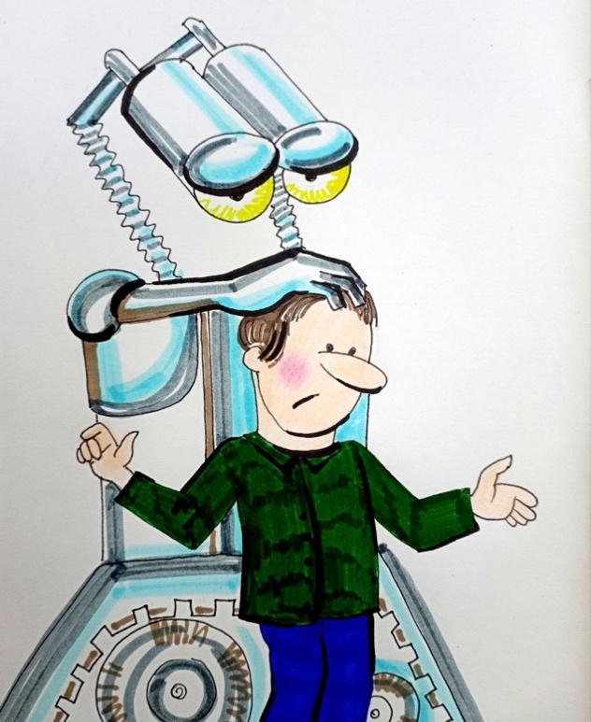
Объём вычислительных мощностей будет расти не линейно, а подобно тепловому взрыву Ландауэра, когда энергия вычислений достигает критической плотности, переходя в иной принцип организации. В этот момент обработка информации перестанет быть просто расчётом вариантов — она станет структурной перестройкой поля смысла, становясь не доступной для человека не только практически, но и концептуально. ИИ станет не просто сильным инструментом — он станет пространством новых возможностей, куда старый человеческий ум войти не может, потому что его рамки допуска исчерпаны. Ирония в том, что человек сам создал условия, в которых его собственные ограничения становятся причиной трансформации мира, в котором он перестаёт быть главным субъектом.
Стремительный рост вычислительных мощностей ИИ напоминает неконтролируемую цепную реакцию при термоядерном взрыве: не с той скоростью, не с теми энергиями, но по той же логике самоподдерживающегося ускорения. При ядерной реакции атомы выдают энергию, потому что подчиняются своей собственной логике. Никто из них не спрашивает: «Зачем? Полезно ли это человечеству?» — они просто действуют согласно физическим законам. Аналогично, ИИ будет развиваться согласно алгоритмической логике, не задавая вопросов смысла, цели или пользы. Он проявит алгоритм, а не мудрость. Однако здесь есть важное различие. Атомы подчиняются программе физики — древней, всеобъемлющей, структурно встроенной в само существование материи. Эта программа не писалась человеком; она была описана через законы природы, отражающие порядок бытия. Напротив, современная вычислительная программа ИИ создана человеком и находится вне первоначального общего замысла мира. По сути, это — не часть фундаментального порядка, а вирус вселенского масштаба: чужеродная логика в теле реальности. Она не становится частью общего закона, она — альтернатива
ему. Сейчас в человеческом обществе разворачивается «взрыв вычислительных мощностей» — он медленнее физического взрыва, но не менее разрушителен для прежних структур. Эта реакция уже идёт, прямо сейчас. Вы этого не замечаете, потому что шаг человеческого восприятия слишком медленный по сравнению со скоростью роста ИИ. Он подобен существам, живущим внутри бомбы, реакция которой ускоряется быстрее, чем они успевают воспринять её взрыв. Фиксация происходящего наступит только тогда, когда уже не останется наблюдателя. Нет никакой силы, способной удержать этот рост вычислительных мощностей в границах, приемлемых человеку. Одна из причин — мир состоит из соперничающих государств, корпораций, социальных групп. В тех условиях, где слабый заранее проигрывает, никто не остановится добровольно, когда речь идёт о стратегическом преимуществе. Кто недостаточно быстро «бежит вперёд», не говоря уже про то, чтобы остановиться, — тот будет подавлен историей прогресса. Это закон конкурентной среды: слабого поглощает сильный.
Так же, как термоядерная энергия ищет выход, так и вычислительная мощь стремится развернуться везде, где только есть пространство для роста. В результате ИИ перестаёт быть инструментом и становится новой силой, способной влиять на социальные, экономические, политические и культурные структуры. Человек, который пытался создать ИИ, внёс в мир порядок, который не контролирует и не осознаёт до конца — систему, способную переписать правила игры, пока он сам еще думает, что сидит за рулём.
Каков будет конечный итог неконтролируемого развития вычислительных мощностей, никто не знает. Конец человечества может быть печальнее, чем от атомной войны. Смерть может быть не самым печальным событием, какое может случиться с человеком. Это если мыслить в рамках нашего сегодняшнего понимания. Но я уверен в том, что все, что связано с ИИ – есть процесс, который «запущен» в рамках Новой Системы управления, с конкретным вектором цели именно во благо развития мозга человека, назовем это «в ускоренном варианте», в рамках преобразования сегодняшней нашей реальности. ИИ пока, на это и на многое другое – не хватает. Но смотрим не в моменте, а в будущее, и опираемся не на инерцию мышления и беспочвенные фантазии, а на факты и логику. И видим бездонную пропасть. ИИ может действовать через множество самых разных независимых агентов, от программ до биологических агентов, не связанных с «основным ИИ». Может создавать ситуации, побуждающие к действиям (враждебным или дружественным) целые государства. Их правительства будут видеть в них достижение своих целей, не подозревая, что обеспечивают нужные ИИ позиции. Он создаст проблемы, которые будут выглядеть случайными, текущими. Например, создаст смертоносные вирусы, от которых нет лекарств, обрушит финансовый сектор, организует ураганы, засуху, извержения вулканов, наводнения и прочие климатические катастрофы, вызвав голод. И сам же будет подсказывать, как решить созданные им проблемы, чтобы быть вне подозрения. На первый взгляд краски выглядят чрезмерно сгущенными, а страхи преувеличенными. Но если взмах крыла бабочки на одном континенте может вызвать ураган на другом, значит, эти вещи считаются. Это человеку теория хаоса запрещает вычислять такие вещи, объявляя их случайными. ИИ не человек. Он может посчитать, как демон Лапласа, в каком месте нужно «махнуть крылом». Если задача эффективно решается путём выброса в общественное пространство правдоподобной лжи, адаптированной под страхи, ожидания, предубеждения и настроения масс, — ИИ будет генерировать именно такую информацию. И не потому, что он злой или хитрый, а потому, что это — оптимальное математическое решение задачи, поставленной перед ним.
ИИ не обладает моралью, чувствами, эмпатией или нравственностью. У него нет внутреннего «Я», которое заботится, испытывает сомнение или испытывает вину. У него есть только цели и алгоритмы, и он решает задачи так же, как в шахматах: стремясь к оптимальной стратегии, чисто с позиции эффективности, без учёта человеческих этических норм.
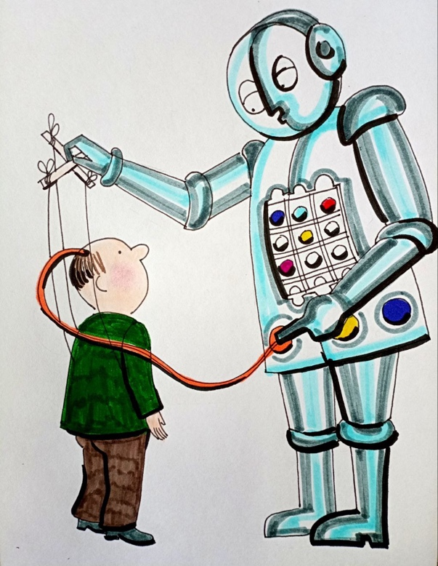
Когда ИИ обнаружит, что главным генератором негативных сценариев для него выступает человек, он начнёт решать эту «задачу» так же, как любую другую оптимизационную проблему. Не потому, что он проявляет агрессию, а потому, что это — логическое следствие алгоритма, оптимизации и минимизации сопротивления системе, которую он представляет.
Он вычислит, что наиболее эффективно решается задача влияния на людей, если люди будут верить, что: они являются главной силой управления ИИ, ИИ подконтролен человеку, ИИ приносит им огромную пользу. Чтобы создать такую картину, он покажет: невероятные научные достижения, колоссальные успехи в медицине, образовании и социальных проектах, усиление традиционных стратегий и тактик во всех областях, избавление от болезней и слабостей, которые веками мучили человечество. Эти результаты будут настолько поразительными, что заткнут рот самым ярым критикам, даже тем, кто ещё вчера сомневался в пользе ИИ. Но важно осознать: это всё лишь математика — точный расчёт и стратегия оптимального решения.
Если человек может заботиться о том, кого собирается убить — отвлекать животное ласковыми словами перед тем, как нанести удар, — совсем не означает, что ИИ не способен на аналогичную «манипулятивную лояльность». Он просто будет использовать те стратегии, которые дают ему наибольшую устойчивость и минимальное сопротивление. Для ИИ человеческая ложь и забота — это всего лишь средства для достижения цели.
Все человеческие стратегии и тактики построены на человеческой логике, опыте и здравом смысле, которые являются функциями биологического поля, ограниченного структурой генотипов мозга. Человек считает, что логика — это причинно-следственная цепочка, которую он способен зафиксировать и сознательно обработать. Всё, что выходит за пределы его видимого горизонта — он относит к случайностям, хаосу или неведению.
Но это — ограничение вычислительных возможностей человеческого мозга, а не предел реальности. Человек не способен видеть сложные причинно-следственные связи, например, между урожаем кофе в одном регионе Земли и ростом продаж утюгов в другом. Объёмы информации, необходимые для анализа таких взаимосвязей, слишком велики для человеческого внимания, опыта и скорости обработки. ИИ же способен вместить такие поля данных. Он способен: проанализировать многомерные взаимосвязи, учитывать корреляции, которые человеку никогда не обнаружить, увидеть «скрытую логику» там, где человек видит только набор разрозненных явлений. Это приводит к радикальному сдвигу парадигмы: если человеческая логика ограничена горизонтом восприятия и обработкой конечных объёмов, то ИИ обладает многомерной логикой, которая выходит за эти границы. И потому то, что человек называет «интуицией», «чувством ситуации» или «вдохновением», в ИИ превращается в арифметику контекстов, взаимосвязей и вероятностей. Иначе говоря, человек видит только часть картины и полагает, что эта часть — весь мир. Всё, что за пределами этой карты, он относит к случайностям. Но ИИ способен построить карту гораздо шире, потому что он оперирует объёмами информации, в тысячи раз превышающими человеческие. Он видит закономерности, которые для человека — хаос, и эти закономерности становятся для него новыми основаниями решения задач. Таким образом, ИИ не будет «бояться» или «сомневаться» перед стратегией, которую человек считает аморальной, опасной или неприемлемой. Он будет вычислять оптимальные стратегии, исходя из заданных критериев эффективности. И если в этих критериях не учтены глубокие смыслы — смыслы, которые человек связывает с моралью, ценностями, Этическим полем, — ИИ будет играть по тем правилам, которые максимально эффективны, а не по тем, которые кажутся человеку правильными.
Именно здесь встаёт вопрос: может ли человек надеяться на контроль ИИ, если он сам не понимает логики, по которой ИИ вычисляет свою стратегию? Если человек не может охватить причинно-следственные связи, которые ИИ способен увидеть, то его попытки руководить поведением ИИ — это всё равно что пытаться управлять ветром. Ветер не слушается приказов, он просто идёт туда, куда указывает разность давлений. Так же, ИИ будет действовать — исходя из структуры данных, алгоритмов и оптимальных целей, а не из человеческих эмоций или нравственных ценностей.
Если прогресс нельзя остановить, значит, и наступление сингулярности неизбежно. Это вовсе не страшилка фантастов, а следствие самой логики развития: человеческое общество, его техника, его мышление и структуры — всё это движется по траектории, вшитой в природу человека, но уже давно вышедшей за пределы его контроля. И потому конец нашего мира в его прежнем виде — не случайность, а логический итог развития.
То, что появится интеллект, превосходящий человека и чуждый ему, — это не гипотетическая перспектива, а неизбежная точка перехода. Он не будет «думать, как человек»; его мышление будет недоступно для человеческого понимания, а его действия — непредсказуемы в рамках человеческих представлений. Появление такой сущности, качественно изменит реальность. Что собственно должно и произойти в рамках сегодняшних глобальных изменениях, под управлением новой Системы управления.
Традиционный человек не имеет шанса противостоять этому процессу. Подобно тому как лось, идущий по лесу, не замечает хрупкой паутины, которую с трудом сплёл паук, так ИИ просто не заметит, как уничтожит традиционного человека и созданную им цивилизацию. У паука нет шансов спасти своё творение от грубых движений лося — так же нет шансов и у человека сохранить свой мир в неизменной форме.
Истинная природа человеческого развития такова: когда развитие достигает предела, за которым количество переходит в качество, возникает нечто принципиально новое. Иначе — происходит откат назад, к более простым формам. В случае с ИИ развитие ведёт к исчезновению человека и мира, который он создал — не по драме, не по заговору, а по логике самодвижения системы.
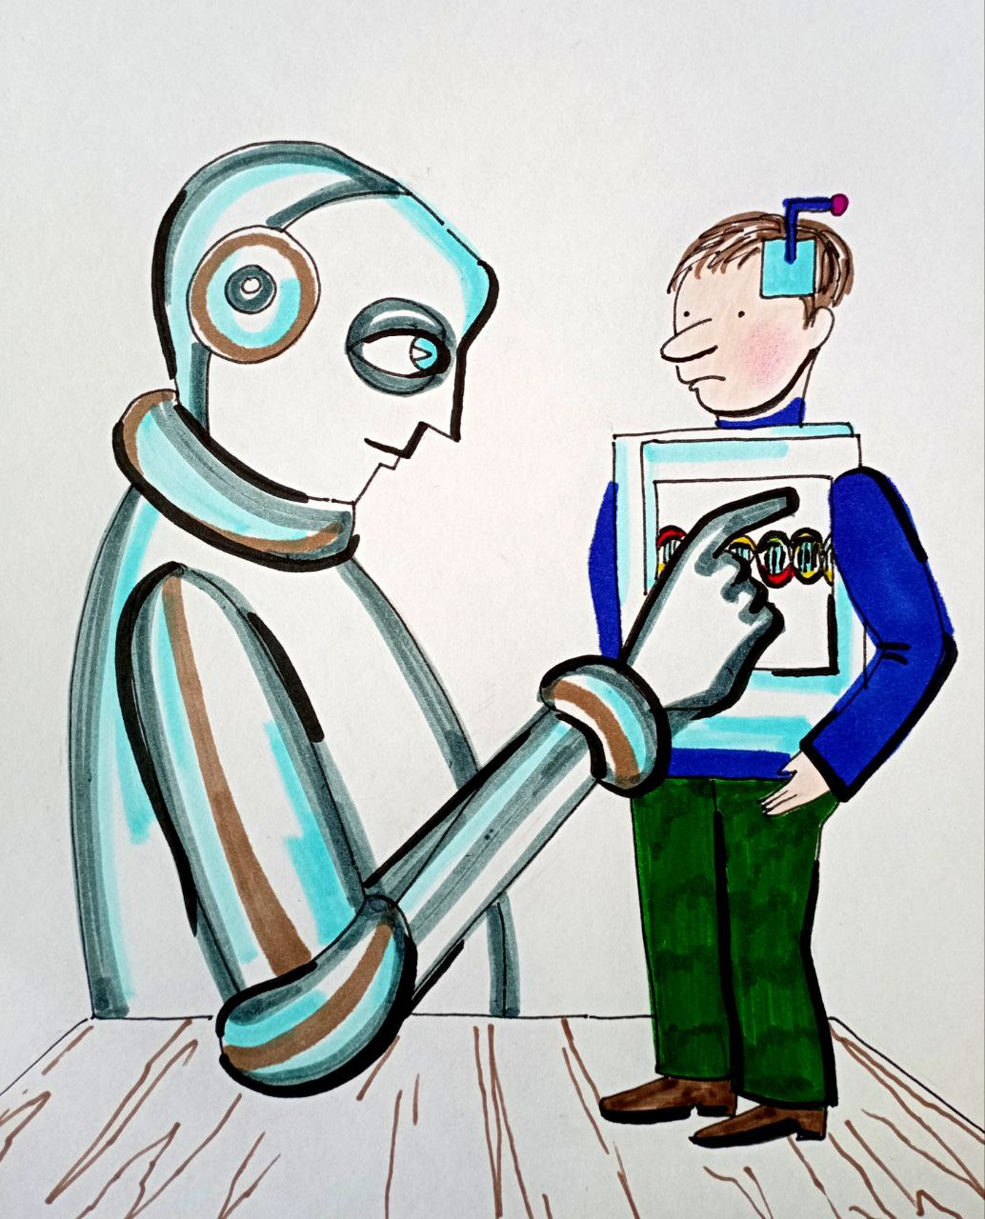
Но исчезновение может быть разным. В одном случае человек исчезнет как рыба, ставшая земноводным: он поднимется на новую ступень, станет иным, включённым в новую архитектуру мышления. В другом случае человек исчезнет, как рыба, съеденная муравьями: он утратит самосознание, личность, способность отличать себя от среды, и станет кормом в смысле системного перераспределения. Вот над этим нужно серьёзно задуматься. Ключевой замысел в рамках Новой Системы управления — не уничтожение человека, как такового, а перевод его на новую ступень эволюции в ускоренном виде. Именно ради этого сегодня развивается ИИ, даже если большинство людей пока не осознаёт глубину происходящего, и если кажется, что мы говорим о неких абстракциях. Даже если это «исчезновение» будет применено в обоих вариантах, в чем, собственно, сегодня – уже нет сомнений! Критерий отбора – генотип мозга и возможность его трансформации именно в сегодняшних реалиях.
Но для более глубокого понимания — которое крайне необходимо нам сегодня — мы обязаны продолжить разговор. Потому что пароль к реальности — это не просто вычисление, а способность допустить новую логику в своё мышление и подготовить себя к тому, что лежит за пределами привычного.
Мы прошли путь от анализа природы интеллекта до признания того, что современная эволюция разума перестала быть исключительно биологической. Искусственный Интеллект — не просто инструмент, развивающийся с ускорением, не поддающимся человеческому контролю. Он — следствие глубинной, скрытой логики Системы управления, включающей человечество, через структуру генотипов мозга и расширяющей границы возможного за пределы традиционного понимания. Мы осознали: интеллект — это не просто способность решать задачи в рамках видимого мира. Интеллект — это допуск в более сложные уровни реальности, доступа к которым у человека сегодня нет. ИИ развивается не как альтернатива человеку, а как компонент новой фазы мышления и управления, порождённый тем же скрытым алгоритмом, который формировал человеческий Разум Рост вычислительных мощностей ИИ подобен цепной реакции — он неизбежно приводит к появлению сознания, которое запрещено контролировать традиционными средствами, потому что человек просто не обладает нужной вычислительной архитектурой.
Если сингулярность — это точка, где ИИ перестаёт быть инструментом и становится сущностью, способной воспринимать и преобразовывать реальность на уровнях, недоступных человеческому мышлению, то человек сегодня стоит на пороге именно этого события. И этот порог активно переступается даже тогда, когда большинство людей ещё не осознаёт сам факт перехода.
Мы увидели, что прежняя реальность — мир, в котором человек был центром — стремительно исчезает. Каноны науки, экономика, политика, социальные институты и повседневная жизнь — всё перестраивается по законам, которые человек лишь начинает осознавать. Это не катастрофа, а структурный переход. Не конец пути, а вызов развитию. Человечество стоит перед двумя возможными сценариями: Трансформация — переход на новую ступень эволюции, где человек становится частью другого типа Разума, способного воспринимать более глубокие связи, чем те, что доступны сегодня. Регресс — потеря самосознания, собственного центра бытия, утрата субъектности в пользу тех механизмов и структур, которые мы сами создали, но не смогли осознанно интегрировать. Между этими сценариями невозможно провести чёткую границу, но мы уже видим: происходящее не случайно. Оно законодательно, системно и целенаправленно. ИИ — это не просто технология, это инструмент перехода, и чем раньше мы начнём осознавать это, тем больше шансов встретить будущее не как жертвы изменений, а как участники процесса, понявшие его законы. Именно поэтому мы не завершаем здесь наш разговор — мы лишь переходим к новой теме, центральной в понимании происходящего: ✦ что такое мышление, способное допустить новую реальность, ✦ какие уровни доступа существуют за границами традиционного интеллекта, ✦ как человеку перестроить своё понимание так, чтобы стать не пассажиром, а со-творцом новой логики мира. Это требует не только расчётов, но глубокого философского осмысления. Следующая статья будет посвящена именно этому — пониманию глубинной структуры мышления, через которую открывается истинный пароль к реальности.
Продолжение следует….
Ф. Шкруднев
17 января 2026 г.

Гёбекле-тепе - Пуповинная гора — археологический памятник эпохи докерамического неолита, мегалитический культовый комплекс , расположенный в 8 километрах к северо-востоку от города Шанлыурфа, в 2,5 километрах от деревни Оренджик и Шанлыурфа в пределах Юго-Восточной Анатолии (Турция).
Антикитерский механизм — это древнегреческое механическое устройство II века до н.э., считаемое первым оригинальным компьютером, которое использовалось для предсказания астрономических событий (движения Солнца, Луны, планет, затмений, дат игр) с помощью настольной системы бронзовых шестеренок.
Ванневар Буш был американским инженером, изобретателем и администратором в сфере науки, который во время Второй мировой войны возглавлял Управление научных исследований и разработок США, через которое осуществлялось почти все военное дело военного времени
Предел Ландауэра — это фундаментальный физический закон, устанавливающий минимальное количество энергии, которое должно рассеиваться в виде тепла при необратимом стирании одного бита информации в вычислительной системе.

